VIDEOKONFERENS GRUPP 1

Sammanfattning
En videokonferensutrustning ska sättas upp så att en förbindelse mellan Rodengymnasiet och en skola i England är möjlig. Till detta används tre stycken kameror av modell D-Link DVC 1000. Dessa skall vara klara att användas utav vem som helst samt att denna vem som helst ska kunna sätta ihop utrustningen och upprätta en fungerande förbindelse med teknikelever i England. För att vem som helst ska kunna sätta ihop utrusningen så skall även en guide sammanställas om hur man ska upprätta och skapa en förbindelse. Denna guide skall vara skriven så att den förklarar in i minsta detalj vad som skall göras och när det skall göras, detta för att minska risken för fel vid upprättandet av utrustningen.

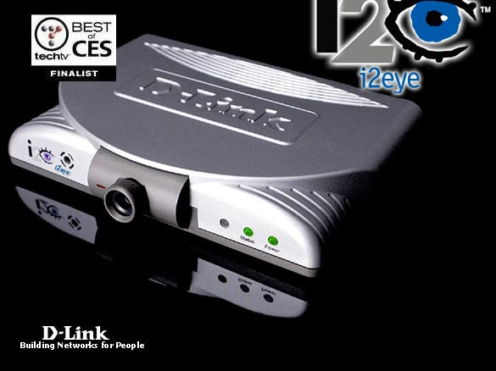


Innehållsförteckning
Sammanfattning 2
Innehållsförteckning 3
INLEDNING 4
BAKGRUND 4
MÅL & SYFTE 4
METOD & ANSATS 5
Val av metod 5
Val av information och material 5
Val av medarbetare 5
Val av redovisningsform 5
AVGRÄNSNINGAR 5
RAPPORTUPPLÄGG 6
Genomförande 7
Inledning 9
Utrustningen 9
Kompletterande utrustning 9
Dioder 10
Handkontrollen 11
Konfiguration 12
Att använda det virtuella tangentbordet 12
Välkomstskärmen 13
Personlig information 13
Nätverksadress 13
”Obtain an IP address automatically” 13
”IP adress, Subnetmask och Gateway” 14
Hostname (valfritt) 14
DNS 14
Network Speed Screen 14
Starta om systemet 15
Att använda en telefon med DVC-1000 15
Konfigurera bredbands routern 16
Portar på din router och gateway 16
Så öppnar du portarna i routern 17
Problem/Problemlösning 19
Projektredovisning 21
Slutdiskussion 22
BILAGOR 23
Bilaga 1 23
Bilaga 2 23
Bilaga 3 23
Bilaga 4 23
Bilaga 5 23
Bilaga 6 23

INLEDNING

BAKGRUND
Under hösten 2004 så skall blivande IT teknik treor delta i sju olika internationella IT projekt. För att lösa uppgifterna skall de använda sig utav tre stycken videokonferensutrustningar för att kunna kommunicera med lärare på Rodengymnasiet.
Berörda lärare på Rodengymnasiet skapade ett förslag på att i projektform ta fram en lösning till kommunikationen. Idén framfördes till 2003 års tekniktreor, vid valet av deras slutprojekt.
Projektarbetet skulle påbörjas i början utav årskurs tre. Lärarna hade lagt fram olika förslag på projekt som vi sedan fick välja mellan. Videokonferens var ett av dessa projekt, det var ett skarpt projekt som skolan ska använda sig utav under kommande år. Detta gjorde projektet intressantare vilket ledde till att dom fick skapa två stycken grupper som skulle jobba nära varandra men även enskilt som två grupper.

MÅL & SYFTE
Syftet med vårat projekt är att sammanställa och upprätta en videokonferens -utrustning. Vi började med att skaffa information om lite olika konferensutrustningar och hur det hela skulle se ut när det var klart, detta för att senare kunna köpa in funktionsdugliga kameror som vi kan använda till videokonferensen.
Till videokonferensen behöver vi Internetuppkoppling, kameror, högtalare, mikrofon och projektor/TV. Skolan har bredbandsuppkoppling, utöver det var vi tvungna att införskaffa tre konferenskameror, tre par högtalare, tre mikrofoner och tre projektorer/TV apparater. En TV apparat har vi fått från Utbildnings Center samt att skolan har projektorer. Övrig utrustning har vi köpt in för projektpengarna.

METOD & ANSATS

Val av metod
Sökte information om olika kameror på Internet sen har vi pratat med supporten samt tagit hjälp av Per Smedsrud för att kunna få ihop allt.

Val av information och material
Vi hittade en kamera på Internet som verkade bra och köpte in tre exemplar av denna. Sen testade vi utrustningen i Cisco salen och hemifrån gruppmedlemmarna för att se att det funkade.

Val av medarbetare
Vi är en grupp med fem personer från teknikprogrammet. Man fick välja projekt och sen blev vi indelade i grupper. Det finns två grupper som arbetar med det här projektet.

Val av redovisningsform
Vi kommer att vara 2 grupper som redovisar samtidigt genom att starta upp en video konferens mellan oss så att dom vi redovisar för kan se hur det ser ut och sen ska vi visa hur man gör för att starta en kommunikation med ip adresser. Sen kommer vi att prata lite om projektet i stort och förklara det mest viktiga.

AVGRÄNSNINGAR
Vår största begränsning har varit vår budget på 10 000kr som skulle räcka till tre fullt fungerande utrustningar samt att skolans nätverk har också begränsat oss enhel del, Det går bara att koppla ihop 2 kameror med varandra, vill man ha fler konferanser samtidigt så får man använda 2 eller fler kameror till.

RAPPORTUPPLÄGG
Vi kommer att i kommande kapitel beskriva hur vi har gått till väga när vi har sammanställ utrustningen, konfigurerat och kopplat. Vi kommer även att lägga fram den information som är nödvändig för att du ska kunna sätta upp en egen videokonferans. Efter det kommer vi att diskutera olika problem situationer vi har stött på under projektets gång. Till sist har vi en slutdiskussion kring projektet.
INLEDNING
Bakgrund
Mål & Syfte
Metod & Ansats
Avgränsningar
GENOMFÖRANDE

GUIDE

RAPPORTUPPLÄGG
PROBLEMLÖSNING
SLUTDISKUSSION
KAPITEL 5 & 6
KAPITEL 7
KAPITEL 8

Bild 1: Rapportupplägg

Genomförande
Det första den blivande gruppen gjorde, efter valet av medlemmar, var att organisera medlemmarnas positioner i förhållande till gruppen. Det viktigaste var naturligtvis valet av gruppchef.
Gruppen började med att planera hela projektet med projektbeskrivning och projektplan i Microsoft Project.
Med vår budget på 10 000kr som skulle räcka till tre utrustningar började vi leta efter olika alternativ som vi skulle kunna använda.
Genom kontakt med Peters mamma som arbetar på utbildningscentret på Nordrona så kunde vi få en komplett utrustning gratis på grund av att dom annars skulle kasta den. Utrustningen var komplett med allt och vi trodde vi hade lyckats med projektet över förväntan men efter en noggrannare undersökning av utrustningen kom vi fram till att denna utrustning inte fungerade för oss då den behövde en server och fick kontakt via telefon och vi ville ha en utrustning som funkade med IP adresser, så vi var tillbaka på ruta ett.
Vi leta på Internet och i olika tidningar efter en bra utrustning som skulle funka med IP adresser samt kunna gå att koppla till en dator mm.
Vi hittade en kamera DVC-1000 som uppfyllde de flesta av våra krav och köpte in tre exemplar av denna kamera. Vår första test av utrustningen blev mellan H212 och det lilla rummet mellan H212 och H214. Men det funkade inte att få kontakt så vi fick kolla efter en lösning i manualen och hittade att vissa portar på skolans brandvägg var tvungna att vara öppna.
Efter vår besvikelse då det inte funkade i skolans nät, testade vi att konfigurera oss ett eget liten nät med routrar och switchar och det funkade hur bra som helst. Med hjälp från Per Smedsrud fick vi teknikerna att öppna portarna och så fort dom hade gjort det fungerade kamerorna inom skolans nät.
Men problem återstod vi fick ingen kontakt med kamerorna via Internet, vi tog till och med hem kamerorna och konfigurerade hemma för att få det att fungera men det blev ändå ingen kontakt mellan de två kamerorna.
Med hjälp av D-link supporten och med ytterligare hjälp från Per konfigurerade vi konstgjorda NATade nät för att se om det var där problemet låg men så var inte fallet, det funkade klockrent.
Mycket av tiden gick nu åt till att få kamerorna att kunna kommunicera utanför skolans nät. Vi testade olika konfigurationer på kamerorna och teknikerna öppnade specifika funktioner på brandväggen för att försöka hjälp oss att få igång det.
Efter en grundlig läsning av D-links hemsida kunde vi konstatera att med en broadband ”bredbands” router kunde vi logga in på adsl modemet via en dator så att vi kom ut på Internet.
När vi testade utrustningen med den nya routern kunde vi konstatera att bara den ena kameran fick bild men inte den andra, så i skrivande stund återstår fortfarande detta problem men vi tror oss veta problem som förmodligen ligger på skolans brandvägg eller switcharna.

GUIDE

Bild 2: Uppkopplingsöversikt

Inledning
Bilden ovan (bild 1) visar en uppkoppling som D-link föredrar. Denna guide bygger delvis på den uppkopplingen., men till stor del på gruppens egna försök och labborationer. Nedan följer

Utrustningen
Det första ni gör är att se till att alla delar av utrustningen är till hands.
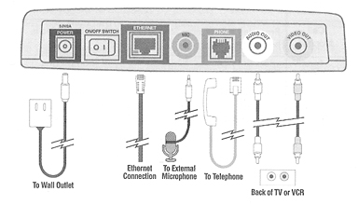
- Kameraenheten
- Strömsladd
- Cat 5 RJ-45 Ethernet kabel
- Instruktionsmanual
- Standard Composite RCA Ljud / Video sladd
- Handkontroll

Bild 3: Kopplingsguide

Kompletterande utrustning
Utrustning som behövs utöver din DVC-1000.
- TV/Projektor med standard Ljud/video RCA kontakter.
- Breddband (Kabelmodem, DSL modem, T-1 eller Ethernet nätverk).
- Broadband ”bredbands” router –Dl -604
- Valfritt: Standard Telefon (rekommenderat)
- Valfritt: Koppla I2EYE till en PC
- Valfritt: Extern mikrofon att koppla till DVC-1000 för ökad ljudkvalitet vid gruppsamtal.

Dioder
Dioder som talar om vad din DVC-1000 gör eller hur den mår.
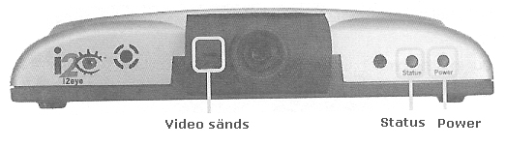
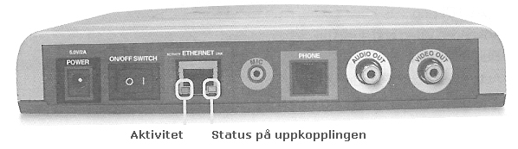
Fram
Power - Kameran är på.
Status - Denna lampa tänds kort under start. Är sedan släckt under normal användning.
Video sänds - Ständigt rött ljus, visar att video sänds.
Bak
Aktivitet - Ständigt eller blinkande gult ljus visar att data sänds.
Status - Grönt ljus som indikerar en god Internet uppkoppling.

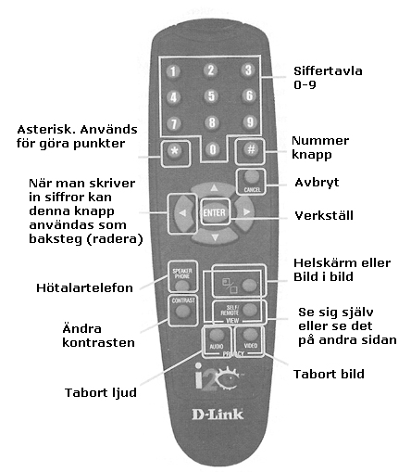
Handkontrollen
Handkontrollen kan du använda för att skriva in diverse siffror, tecken och även bokstäver. Du använder även handkontrollen när du skall bläddra mellan dom olika menyerna och inställningarna. När du behöver skriva in IP-adresser eller telefonnummer så kan du använda sifferpanelen. Behöver du istället skriva in bokstäver och tecken så använder du dig utav det virtuella tangentbordet som du kan ta fram och styra med handkontrollen.

Bild 4: Handkontrollen

Konfiguration

Att använda det virtuella tangentbordet
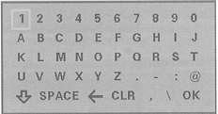
DVC-1000 använder sig utav ett virtuellt alfabet med siffror för att kunna skriva den text som behövs vid konfigurationen. När markören står i en ruta som kräver att du skriver in en text så trycker du på ”ENTER” knappen på handkontrollen. Då dyker det virtuella tangentbordet.
Bild 5: Virtuellt tangentbord
För att skriva text med det virtuella tangentbordet så använder du piltangenterna på handkontrollen. När du har kommit till den bokstaven/siffra så trycker du på Enterknappen så kommer den valda bokstaven/siffran att skrivas ut. Fortsätt att välja bokstäver/siffror tills du har skrivit färdigt.
När du är klar flyttar du markören till ”OK” knappen på det virtuella tangentbordet och tryck sedan ”ENTER”, alternativt så kan du trycka på ”CANCEL” knappen för att lämna det virtuella tangentbordet och lämna det du har skrivit.

Det du kan skriva ut med det virtuella tangentbordet är (se även Bild 5):
- Siffror 0 till 9
- Stora bokstäver A till Z
- Små bokstäver a till z
- Speciella tecken: punkt (.), bindesträck (-), kolon (:), ”at” tecken (@), Blanksteg, Baksteg, komma (,), snedsträck (/).

Välkomstskärmen
Det första du ser när du kommer in i Konfigurationsguiden är välkomstskärmen. Denna beskriver vilken information du behöver för att genomföra konfigurationen. Den beskriver även hur du skall använda handkontrollen för att navigera dig genom Konfigurationsguiden. Tryck på ENTER knappen på handkontrollen för att fortsätta guiden.

Personlig information
På denna skärm skriver du in ditt namn, riktnummer och telefonnummer. Nederst på skärmen finns det instruktioner för hur man använder handkontrollen.
När du är klar väljer du NEXT knappen med pilarna på handkontrollen och sedan trycker du på ENTER.
OBS
Telefonnumret du skriver in är ditt hemtelefon nummer eller ett nytt nummer som du har skapat till din videokonferensutrustning.

Nätverksadress
Denna skärm frågar efter den information som behövs för att kunna ringa med din Videokonferensutrustning över Internet. Kabel och DSL användare kan lämna rutan ”Obtain an IP address automatically” i checkad.
Om du vet att du inte kan få en IP adress automatiskt genom en DHCP server så får du avmarkera ”Obtain an IP address automatically” boxen och manuellt skriva in IP adress, Subnetmask och Gateway.

”Obtain an IP address automatically”
Utrustningen kommer att söka efter en IP adress från en DHCP server. När sökningen är klar kommer rutorna att bli gråa. Om sökningen lyckas så kommer du inte att behöva gå igenom DNS konfigurationen, denna kommer att bli satt automatiskt.

”IP adress, Subnetmask och Gateway”
Om det blir nödvändigt så kan du bli tvungen att skriva in dessa manuellt. Denna information kommer du att kunna få från din router konfiguration, ISP (Internet Service Provider) eller nätverks administratör.

Hostname (valfritt)
Om din ISP kräver ett HOST namn så kan du skriva in det här. Detta krävs sällan och denna inställning är valbar.
När du är klar väljer du OK knappen med pilarna på handkontrollen och sedan trycker du på ENTER.

DNS
Om du manuellt skrev in en IP adress så kommer du att bli flyttad till denna sida, här måste du skriva in DNS server adress.
Denna information kommer du att kunna få från din router konfiguration, ISP (Internet Service Provider) eller nätverks administratör.
Du behöver bara den primära DNS server adressen, men det är bäst att ha både den primära och den sekundära DNS adressen.
När du är klar väljer du OK knappen med pilarna på handkontrollen och sedan trycker du på ENTER.

Network Speed Screen
Här väljer du hastigheten på din uppkoppling. Du väljer den sorts uppkoppling du har i listan med piltangenterna på handkontrollen. Om du har valt fel hastighet under konfigurationen så går den att ändra under Settings > Network > Speed.
När du är klar väljer du OK knappen med pilarna på handkontrollen och sedan trycker du på ENTER.

Starta om systemet
En varningsruta poppar upp där det står att du måste starta om din DVC-1000 för att spara dina inställningar. För att göra detta väljer du YES och trycker på ENTER.

Att använda en telefon med DVC-1000
Det är valfritt men rekommenderat att använda en telefon till din DVC-1000. Telefonen kopplar du enbart in i din DVC-1000. Du använder sedan telefonen endast för kommunikation över Internet.

Konfigurera bredbands routern
Vid konfigurationsskärmen, klicka på ”Avanced>Applications” flikarna och markera D-Link DVC-1000 boxen i ”Special Applications” listan. Ingen mer port konfigurering är nödvändig med D-Link Dl-614+ och D-Link Dl-604 routrarna med firmware uppgraderingarna.

Portar på din router och gateway
Brandväggen som finns inbyggt i de flesta routrar och gateways hindrar användarna från att komma åt video och audio på deras DVC-1000.
En router kopplar upp mot Internet genom en serie numrerade portar. Portarna som DVC-1000 använder blockas som standard av den inbyggda brandväggen.
För att kunna få ljud och bild med kameran så måste portarna som ger DVC-1000 access till Internet.
I exemplet som följer så börjar vi med att öppna Advanced>Virtual Server.
Följ de följande stegen för att öppna portarna i din router och få en trevlig Video/Audio upplevelse med din DVC-1000.

Så öppnar du portarna i routern
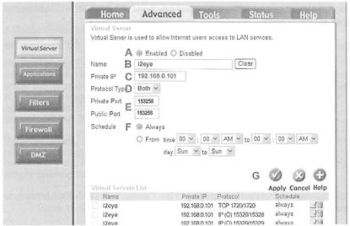
Totalt 7st portar måste öppnas i routern för att DVC-1000 skall fungera. För att öppna dessa portar var vänlig och gör följande:
A: Klicka Enabled
B: Ge den Virtuella servern ett Namn (t.ex. i2eye)
C: Under Private IP, knappa in IP-adressen du fick ifrån DVC-1000 ( Du får en IP-adress från DVC-1000 genom att starta den, och genom att använda fjärrkontrollen klicka på Settings knappen på Huvudmenyn. Navigera till Settings>Network>Network address>IP-Address)
D: Under Protocol Type, välj båda (TCP och UDP)
E: Under Private Port and Public Port, skriv 153258 (öppning av portar)
F: Under Schedule, klicka Always
G: Klicka Apply för att spara konfigurationen.

Du har nu lyckats öppna en av portarna nu har du bara 6 portar kvar.

Repetera steg A till G fem gånger till, en gång per port som följer
Portar: 15329, 15330, 15331, 15332 och 15333

Sista porten öppnas på ett lite annorlunda sätt:
Repetera steg A till C.
Välj TCP som protokoll typ
Skriv 1720 som Private Port and Public Port
Under Schedule, markera alltid
Klicka Apply för att avsluta

Du har nu öppnat alla sju portarna. Din DVC-1000 är nu klar för användning mot din router.

Problem/Problemlösning
Till en början så tyckte vi att 10000kr skulle räcka gott och väl till 3st videokonferens utrustningar men vi insåg snabbt att dom utrustningar som finns på marknaden idag inte är så billiga.
Vi hittade dock en kamera som passade oss efter att ha letat en del på Internet och beslutade oss för att köpa den.
När vi fick hem kameran till skolan så skulle vi påbörja testningsfasen i projektet, tyvärr så fick vi inte kamerorna att fungera i skolans nät men beslutade oss för att testa att köra kamerorna över en router. Så vi konfigurerade en router i 104an och lyckades till vår stora glädje få kamerorna att fungera tillsammans. Nu när vi visste att kamerorna fungerade så började vi läsa manualen grundligt och fann att vi skulle behöva få en del portar i brandväggen öppnade.
Vi tog kontakt med Pär Smedsrud och gav honom dom portnumren som vi behövde få öppnade.
Att få portarna öppnade var en lång process p.g.a. att det inte bara var skolans brandvägg som skulle öppnas utan hela Norrtälje Kommun brandvägg skulle öppnas. Kraven dom ställde på oss var att vi skulle testa kamerorna i ett nattat nät med svarta adresser. För att klara av detta tog vi hjälp av Cisco labbar och konfigurerade en router med ett nattat nät och en router med ett ”vanligt” nät. Det var ganska svårt att konfigurera därför att labbarna som vi fick inte stämde till 100%. Men efter ett par försök så kunde vi konferera mellan de två kamerorna felfritt.
Problemet med portarna kvarstod dock och vi tog hem utrustningarna för att se om vi kunde få dom att fungera på ADSL linor. Detta var dömt att misslyckas då kamerorna inte kunde logga in på ADSL:et utan bara tilldelades en IP-adress, tyvärr så visste vi inte det förrän senare så vi testade detta ett par gånger innan vi gav upp. Som tur var så gav vi upp lagom till det att portarna i brandväggen hade blivit öppnade och vi började testa utrustningen där istället.
För att sen kunna logga in på ADSL modemet som skolan har så kom vi fram till att vi skulle behöva en dator och en ”liten” router som skulle fungera med kamerorna, vi beslutade oss därför att köpa in den router som nämndes i manualen, när vi fick routern så konfigurerade vi upp den som dom hade beskrivit i manualen och fick kamerorna att fungera över Internet för första gången.
Nu fanns det bara ett litet problem kvar och det var att vi endast lyckades få bild åt ett håll, alltså endast på en kamera.
Det var nu som det stora problemet dök upp. Deadlinen närmade sig med stormsteg och vi hade inte börjat planera slutrapporten eller redovisningen. Att kamerorna inte fungerade riktigt fick vi tillåtelse att lösa senare (efter redovisningen) så vi började skriva slutrapport och förbereda oss för slutredovisningen. Vi skrev snabbt ihop en preliminär slutrapport som vi lämnade in till Per-Åke och som vi senare fick tillbaka, alla lärare var missnöjda med resultatet och vi fick en snabbkurs i hur man skriver en slutrapport på ”rätt” sätt.
Nu började det bli riktigt stressigt, vi hade mindre än 1 vecka på oss att skriva en helt ny slutrapport samt förbereda redovisningen.
På våran redovisning så hade vi tänkt att vi skulle visa en videokonferens ”in action” så vi fick lite snabbt testa så att vi kunde ha en konferens på det lokala nätverket, efter alla våra försök att få kamerorna att fungera så gick det väldigt snabbt att konstatera att det fungerade fin fint, bortsett från att ljudet inte var riktigt bra. Efter att ha pratat med Andreas Simonson så fick vi ett par högtalartelefoner för att få bättre ljud. Vi kom även fram till att våran redovisning inte skulle fungera att ha i sal 212 som lärarna hade planerat utan vi fick lov att byta plats med dom som skulle befinna sig i 110an samma tid som vi skulle redovisa.

Projektredovisning
Vi kommer att demonstrera hur våran videokonferens kommer att se ut genom att köra en bildvisning för alla tvåor på teknik.
Vi kommer att skriva en enkel och utförlig guide för hur man skapar en konferens med utrustningen så att nästa års treor kommer att kunna använda utrustningen samt att vi kommer att lämna in en mer utförlig slutrapport över allt som hände och gjordes under projekttiden.

Slutdiskussion
Vi kunde ha vart lite mer seriösa och spenderat tiden mer effektivt än vad vi gjorde i början. Bland annat kunde vi ha använt vår resurstid till att arbete med textmaterial och börjat med slutrapporten och redovisning lite tidigare. Ett bättre samarbete mellan grupperna från början hade nog underlättat arbetet lite mer och hade säkerligen sparat oss en hel del tid. Vi kunde också ha tagit kontakt med Per direkt när vi får hem utrustningen så han eventuellt kunde ha hjälp oss förstå vad som egentligen behövdes för att få en kontakt utåt.
En stor fördel som vi skulle ha tänkt på från början och som i slutskedet av projektet skulle ha hjälp oss en hel del är om vi hade börjat tidigt med att skriva utförligt exakt vad vi gjorde den gången och vad som hände den här dagen och vilka problem som uppstod.
En dålig sak var att vi först efter den preliminära slutrapporten fick reda på hur man egentligen skulle skriva en rapport på ett rätt och snyggt sätt.
Så om vi hade haft den här kunskapen om slutrapporter från början hade vi kanske haft lite mer tid till slutrapporten.
Mycket tid gick också åt för att vänta på olika saker till exempel fick vi vänta på att teknikerna skulle öppna de specifika portarna på brandväggen vilket sinkade oss en del. Nått annat som också tog mycket tid var alla mässor och olika lov och resursdagar som nästan alltid blev placerade på en torsdag som var vårt huvudsakliga projektarbetes dag. Men vi kunde ju också ha använt dessa resursdagar till att arbeta på, så lite osmarta var vi.
Slutsatser man kan dra med nuvarande utrustning skulle vara att vi möjligtvis hade kunnat komma undan lite billigare och förmodligen också med betydligt lättare konfiguration och kanske ändå haft samma bild och ljudkvalite om vi hade bestämt oss för att köpa vanliga webkameror och kört dom över något program på datorn som vi säkert också hade kunnat hittat gratis men ändå fullt lagligt på internet.

BILAGOR

Bilaga 1
Tidsplan

Bilaga 2
Loggbok Patrik Gisselson

Bilaga 3
Loggbok Peter Stambert

Bilaga 4
Loggbok Alexander Wickham

Bilaga 5
Loggbok Kent Malmlöf

Bilaga 6
Loggbok Mikael Gahnström

